**LAPORAN PRAKTIKUM**

**ALGORITMA DAN PEMROGRAMAN 1**

**MODUL 9**

**IF-THEN**



# Disusun Oleh :

**NAMA : Lutfi Shidqi Mardian  
NIM : 103112400077**

**PROGRAM STUDI S1 TEKNIK INFORMATIKA   
FAKULTAS INFORMATIKA**

**TELKOM UNIVERSITY PURWOKERTO  
2024**

1. **Contoh Soal**

Soal 1

|  |
| --- |
| *package main*  *import "fmt"*  *func main() {*  *var n int*  *fmt.Scan(&n)*  *if n < 0 {*  *n = -n*  *}*  *fmt.Print(n)*  *}* |

Code Output:

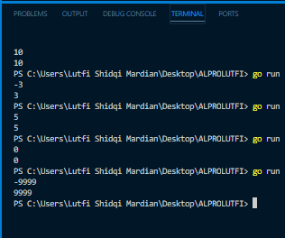

Deskripsi Program:

Program ini digunakan untuk mengetahui nilai mutlak/absolut dari angka/bilangan yang di input oleh pengguna.

Soal 2

|  |
| --- |
| *package main*  *import "fmt"*  *func main() {*  *var n int*  *fmt.Scan(&n)*  *if n >= 0 {*  *fmt.Print("Bilangan Positif")*  *} else {*  *fmt.Print("Bilangan Negatif")*  *}*  *}* |

Code Output:

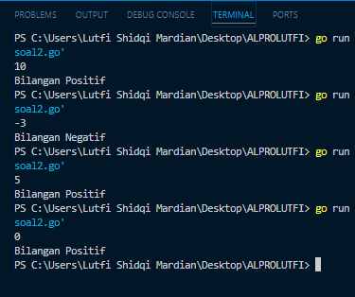

Deskripsi Program:

Program ini digunakan untuk mengetahui apakah angka/bilangan yang di input oleh pengguna merupakan bilangan positif atau bilangan negatif.

Soal 3

|  |
| --- |
| *package main*  *import "fmt"*  *func main() {*  *var n int*  *fmt.Scan(&n)*  *if n < 0 && n % 2 == 0 {*  *fmt.Print("True")*  *} else {*  *fmt.Print("False")*  *}*  *}* |

Code Output:

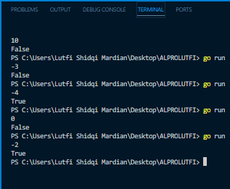

Deskripsi Program:

Program ini digunakan untuk mengetahui apakah angka/bilangan yang di input oleh pengguna merupakan bilangan genap negatif atau bukan, jika benar maka program akan mengeluarkan output true, jika salah maka akan mengeluarkan output false.

1. **Latihan Soal**

Tugas 1

|  |
| --- |
| *package main*  *import "fmt"*  *func main() {*  *var n int*  *fmt.Scan(&n)*  *if n%2 == 0 {*  *n = n / 2*  *fmt.Print(n)*  *} else {*  *n = n / 2 + 1*  *fmt.Print(n)*  *}*  *}* |

Code Output:

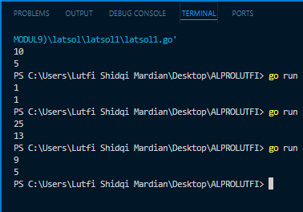

Deskripsi Program:

Program ini digunakan untuk mengetahui berapa jumlah motor yang diperlukan untuk sekumpulan orang apabila dalam satu motor maksimal hanya dapat ditumpangi oleh dua orang saja.

Tugas 2

|  |
| --- |
| *package main*  *import "fmt"*  *func main() {*  *var n int*  *fmt.Scan(&n)*  *if n < 0 && n % 2 == 0 {*  *fmt.Print("Genap Negatif")*  *} else {*  *fmt.Print("Bukan")*  *}*  *}* |

Code Output:

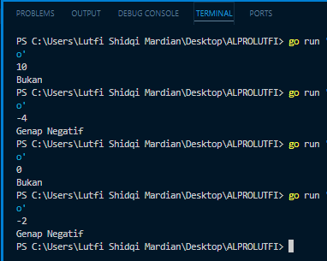

Deskripsi Program:

Program ini digunakan untuk mengetahui apakah angka/bilangan yang di input oleh pengguna merupakan bilangan genap negatif atau bukan, jika benar maka program akan mengeluarkan output “Genap Negatif”, jika salah maka akan mengeluarkan output “Bukan”.

Tugas 3

|  |
| --- |
| *package main*  *import "fmt"*  *func main() {*  *var x, y int*  *var XY, YX bool*  *fmt.Scan(&x, &y)*  *if y%x == 0 {*  *XY = true*  *}*  *if x%y == 0 {*  *YX = true*  *}*  *fmt.Println(XY)*  *fmt.Print(YX)*  *}* |

Code Output:

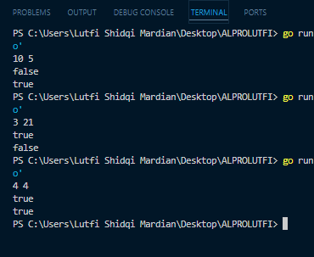

Deskripsi Program:

Program ini digunakan untuk mengetahui apakah input x merupakan faktor dari input y atau sebaliknya dengan output true/false.